Unterzeichnung des Letter of Intent zur gemeinsamen Radverkehrsförderung und -forschung in der Modellregion ZES
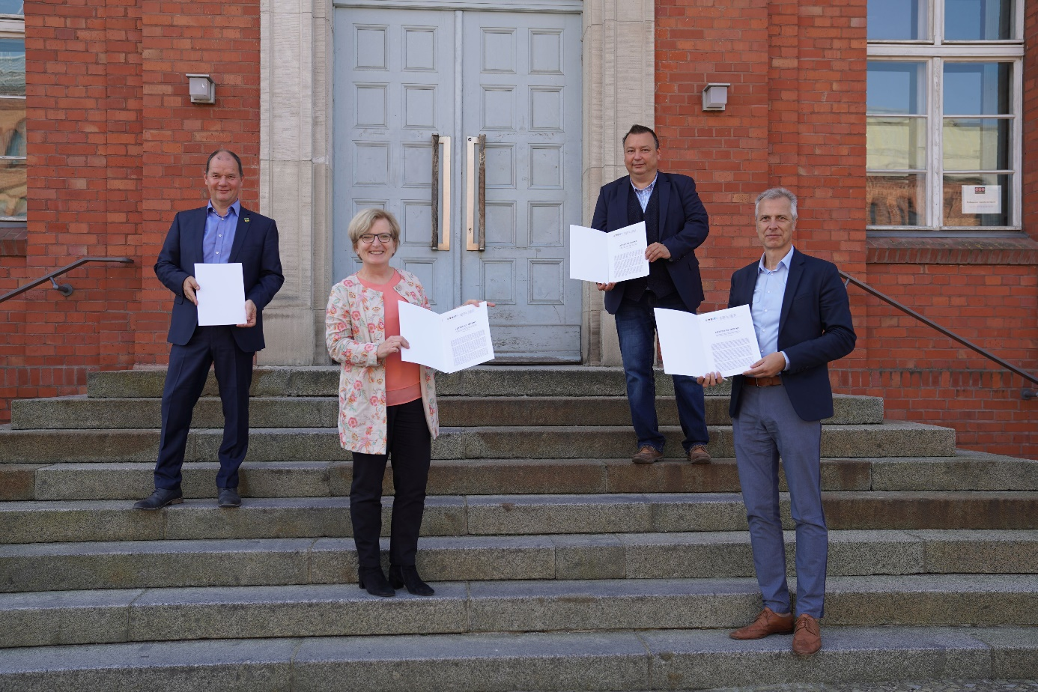
Bildunterschrift: Jörg Jenoch, Bürgermeister von Eichwalde, Prof. Dr. Ulrike Tippe, Präsidentin der TH Wildau, Sven Herzberg, Bürgermeister von Zeuthen, und Markus Mücke, Bürgermeister von Schulzendorf (v. l. n. r.) im Anschluss an die Unterzeichnung der Kooperationsvereinbarung.
Bild: Mareike Rammelt
Subheadline: Radverkehrsförderung und -forschung
Teaser:
Am 22. September 2020 wurde an der Technischen Hochschule Wildau der Letter of Intent (LOI) zur Radverkehrsförderung und -forschung in der Modellregion ZES unterzeichnet. Grundlage ist die Nutzerdaten-gestützte Planung eines integrierten Fahrradverkehrsnetzes unter Einbeziehung der Metropole Berlin und des Großflughafens BER für die Gemeinden Zeuthen, Eichwalde und Schulzendorf (ZES).
Text:
Am heutigen Dienstag, dem 22. September 2020, wurde an der TH Wildau der Letter of Intent (LOI) zur gemeinsamen Radverkehrsförderung und -forschung in der Modellregion ZES unterzeichnet. Für die Gemeinden Zeuthen, Eichwalde und Schulzendorf (ZES) wird derzeit im Rahmen des vom Bundesministerium für Bildung und Forschung (BMBF) geförderten Programms „MobilitätsWerkStadt 2025“ ein Pilotprojekt zur Nutzerdaten-gestützten Planung eines integrierten Fahrradverkehrsnetzes unter Einbeziehung der Metropole Berlin und des Großflughafens Berlin-Brandenburg BER durchgeführt, kurz NUDAFA. Die Gemeinden streben in diesem Zusammenhang eine Kooperation mit der TH Wildau an, die für das Projekt zukünftig die wissenschaftliche Begleitung übernehmen soll.
Prof. Dr. Ulrike Tippe, Präsidentin der TH Wildau, Jörg Jenoch, Bürgermeister der Gemeinde Eichwalde, Sven Herzberg, Bürgermeister der Gemeinde Zeuthen, und Markus Mücke, Bürgermeister der Gemeinde Schulzendorf, unterzeichneten die Kooperationsvereinbarung im feierlichen Rahmen. Unterstützt wird das Projekt durch das Bundesministerium für Verkehr und digitale Infrastruktur (BMVI) sowie die Bundestagsabgeordnete Jana Schimke (CDU).
Die Unterzeichnung ist gleichzeitig der Auftakt für die letzte Etappe der Sommerradtour, welche seit Anfang August von den sieben Hochschulen mit einer vom Bundesministerium für Verkehr und digitale Infrastruktur (BMVI) vergebenen Stiftungsprofessur Radverkehr durch Deutschland führt. Die TH Wildau erhielt den Zuspruch für eine dieser Stiftungsprofessuren und wird im Frühjahr 2021 die ersten Studierenden des Master-Studiengangs „Radverkehr in intermodalen Verkehrsnetzen“ begrüßen.
Weiterführende Informationen
Zum Studiengang „Radverkehr in intermodalen Verkehrsnetzen“ an der TH Wildau: https://www.th-wildau.de/radverkehr
Zum Sommerradtour-Blog: https://zukunft-radverkehr.bmvi.de/ecm-politik/bmvi/de/home
Fachliche Ansprechperson TH Wildau:
Prof. Dr. Ralf Kohlen
Kommissarischer Studiengangsprecher Radverkehr in intermodalen Netzen
TH Wildau
Hochschulring 1, 15745 Wildau
Tel. +49 (0) 3375 508 958
E-Mail: radverkehr@th-wildau.de

Ansprechpersonen Presse- und Medienkommunikation:

Mike Lange / Mareike Rammelt
TH Wildau
Hochschulring 1, 15745 Wildau
Tel. +49 (0)3375 508 211 / -669
E-Mail: presse@th-wildau.de

